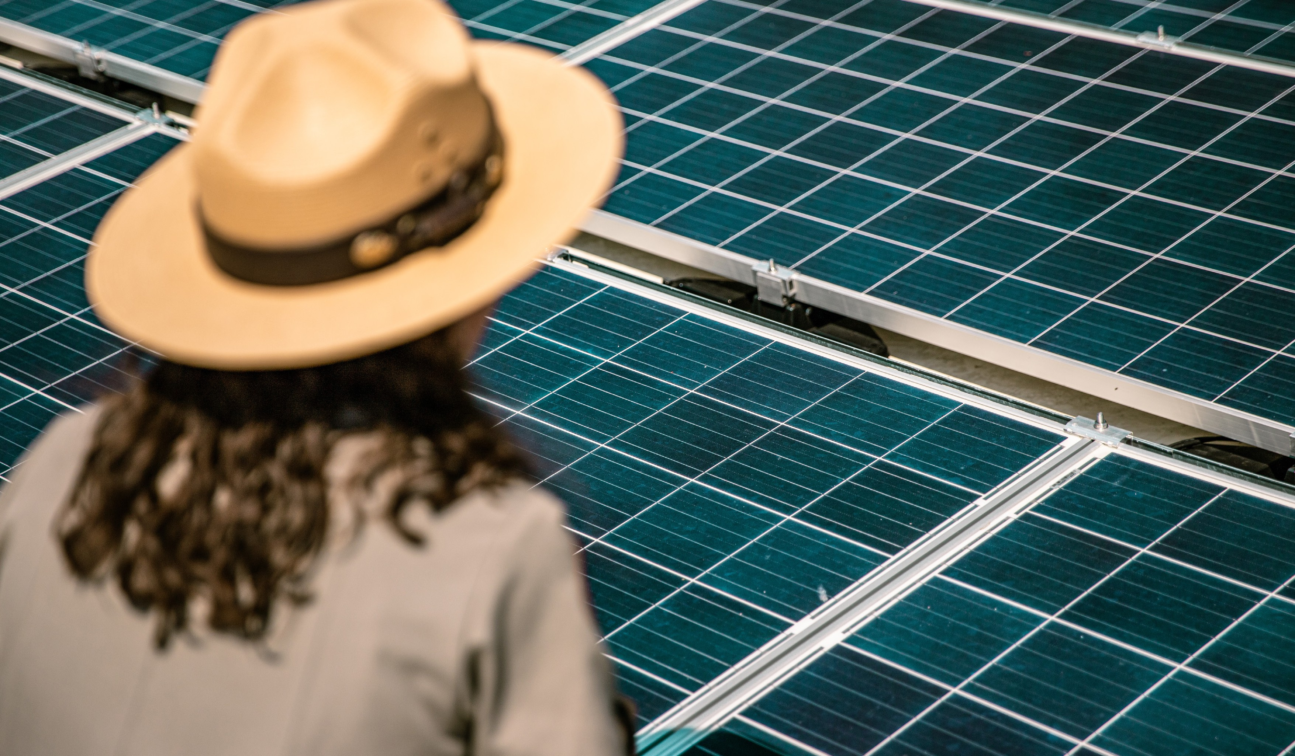

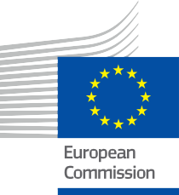

Co je energetická komunita a proč se k ní připojit?
Informační brožura – CZ
ENERGIE

Autorská Prohlášení

Dokončeno: květen 2024
Prohlášení | Tento projekt byl financován z programu Evropské unie pro výzkum a inovace Horizont (2021–2027) na základě grantové dohody č. 101075596.  Za obsah tohoto materiálu nese výhradní odpovědnost projekt Every1 a nemusí nutně odrážet názor Evropské unie.
Prohlášení o obrázcích: | EU nevlastní autorská práva k obrázkům použitým v této publikaci. Licence a povolení k použití obrázků jsou uvedeny pod každým obrázkem.
Prohlášení o úpravách: | Části tohoto výukového materiálu jsou převzaty z zdrojů uvedených v části Poděkování a nabízejí zaměřený pohled na dané téma. Tyto adaptace byly vytvořeny a publikovány v rámci projektu Every1 (dále jen „adaptátor“) a jsou licencovány pod licencí CC BY-SA 4.0, pokud není uvedeno jinak. Projekt Every1 nese výhradní odpovědnost za tyto odvozené práce a úpravy nejsou schváleny původními tvůrci zdrojů. Přeloženo pomocí DeepL a zkontrolováno pomocí AI kvůli chybám. Pokud jste si všimli chyb a chcete nám pomoci překlad zlepšit, neváhejte nám poslat zprávu na every1translations@think-e.be
Prohlášení o opětovném použití: | Tento materiál můžete upravit tak, aby lépe vyhovoval vašim konkrétním potřebám a místnímu kontextu. To může zahrnovat začlenění informací o místních iniciativách, překlad obsahu do jiných jazyků nebo se zaměřit na konkrétní aspekty, které jsou pro vaše publikum nejrelevantnější.

Obálka: „Glacier goes Solar“ od
GlacierNPS s licencí PDM 1.0
Písmo: EC Square Sans Pro, Garamond
Přiznání: Tento materiál vznikl v rámci projektu Every1 a je licencována CC BY-SA 4.0, pokud není uvedeno jinak.

Obsah

Seznam obrázků

O EVERY1 | 4 | Obrázek 1: Spuštění projektu Moss Community Energy | 6
A | Co je energetická komunita? | 6 | Obrázek 2: ENERGIE VE VLASTNICTVÍ KOMUNITY | 7
B | Proč se připojit? | 8 | Obrázek 3: Obrázek spojení volných rukou | 9
I. Přínosy pro životní prostředí | 8 | Obrázek 4: dvě ženy sedící na židlích a používající notebooky-2566573 | 17
II. Sociální dopad a budování komunity | 8
III. Ekonomické přínosy | 9
C | Jak funguje energetická komunita? | 10
I. Správa a rozhodování | 10
Jak energetická komunita obvykle funguje | 11
Práva a povinnosti členů | 11
Typy energetických komunit | 12
II. Zapojení se a přijetí opatření | 13
Dostupné zdroje a podpora | 13
Zapojení se do komunity | 14
D | Příklady energetických komunit | 15
I. Energetická komunita Hyperion (Řecko) | 15
II. EC Hindelang (Německo) | 15
III. Iniciativa Smart Islands (Evropská unie) | 15
E | Využití digitálních nástrojů k posílení energetických komunit | 16
I. Technické výzvy, digitální řešení | 16
Podpora Komise | 16
Digitální řešení pro provozní dokonalost | 16
Nástroje pro interní řízení a komunikaci | 17
Řešení pro provozní úkoly | 17
F | Závěrečné poznámky | 18
I. Digitální technologie: klíč k udržitelným komunitám | 18
Slovníček | 19
Poděkování | 20



O EVERY1

Projekt Every1 si klade za cíl vytvořit působivý koncept, který zahrnuje všechny prvky potřebné k účinné účasti všech evropských zainteresovaných stran na digitálním trhu s energií. Projekt začíná hlubokým, na datech založeným porozuměním zainteresovaných stran a ekosystémů, aby bylo možné zmapovat, kdo jsou, co vědí, jak využívají informace a kde je hledají. Podobně budou posouzeny a ověřeny stávající a nově vznikající řešení a příklady použití poslouží k pochopení toho, co musí zúčastněné strany vědět, aby mohly převzít roli, která odpovídá jejich potenciálu. Tato mezera se využívá k vývoji vzdělávacích cest, které vedou k identifikaci potřebných materiálů pro budování kapacit. Souběžně s tím Every1 pracuje na vytvoření trhu prostřednictvím výměny osvědčených postupů s tvůrci politik a energetickými regulátory, umožňuje diskusi o překážkách a vyvíjí společné komunikační materiály pro své kolegy.
Chcete se dozvědět více o digitální energetické transformaci? Naskenujte níže uvedený QR kód nebo navštivte webové stránky projektu EVERY1 na adrese https://every1.energy/, kde najdete zdroje, případové studie a informace o tom, jak můžete přispět k utváření budoucnosti čisté energie.


Vítejte ve světě
energetických komunit!

Tato brožura vás seznámí se vzrušujícím světem energetických komunit a odpoví na otázku: „Co je to energetická komunita a proč bych se k ní měl připojit?“ Seznámením se s výhodami připojení k energetické komunitě, jejím fungováním a pozitivním dopadem na jednotlivce i životní prostředí získáte schopnost činit informovaná rozhodnutí o svých energetických volbách.
Energetické komunity jsou místní skupiny lidí, kteří spojují své síly, aby převzali odpovědnost za svou spotřebu energie a vytvořili udržitelnější budoucnost.


Tato brožura je určena široké veřejnosti, včetně jednotlivců, představitelů komunit a tvůrců politik, kteří se zajímají o energetické komunity. Ať už uvažujete o připojení se k existující energetické komunitě nebo máte zájem o založení takové komunity ve vaší oblasti, tato brožura vám poskytne potřebné informace a pokyny.

Připojte se k nám, ponořte se do světa energetických komunit a zjistěte, jak se můžete stát
aktivním účastníkem při utváření udržitelnější budoucnosti!

A | Co je to energetická komunita?

Energetická komunita je skupina lidí, kteří spolupracují na udržitelném a výhodném hospodaření s energií. Hrají klíčovou roli v přechodu na čistou energii (viz slovníček) a pracují na dosažení ambiciózních cílů, jako jsou:

- Inteligentní využívání energie: Členové sdílejí znalosti a zdroje, což umožňuje domácnostem a podnikům dosáhnout vyšší energetické účinnosti.
- Investice do obnovitelných zdrojů energie: Komunity často sdružují zdroje na podporu místních projektů v oblasti solární, větrné nebo jiné obnovitelné energie (viz slovníček), čímž všem účastníkům zajišťují přístup k čisté energii.
- Energetická emancipace: Energetické komunity umožňují jednotlivcům utvářet své energetické volby a aktivně se účastnit energetického trhu (viz slovníček), vyjednávat lepší ceny a dokonce potenciálně prodávat přebytečnou čistou energii zpět do sítě.
- Budování odolné budoucnosti: Energetické komunity podporují místní výrobu energie a sdílení zdrojů, čímž přispívají k spolehlivějšímu a bezpečnějšímu energetickému systému ve své oblasti.
Energetické komunity podporují ambiciózní cíle stanovené v Evropské zelené dohodě a balíčku „Čistá energie pro všechny Evropany“. Pro dosažení těchto cílů je klíčová integrace digitálních technologií:
- Nulové emise do roku 2050 díky optimalizaci spotřeby energie na základě dat;

- Decentralizované inteligentní sítě (viz slovníček) vyvažující výrobu a spotřebu energie z obnovitelných zdrojů;
- Posílení postavení občanů, kteří mohou činit informovaná rozhodnutí v oblasti energetiky na základě informací v reálném čase.

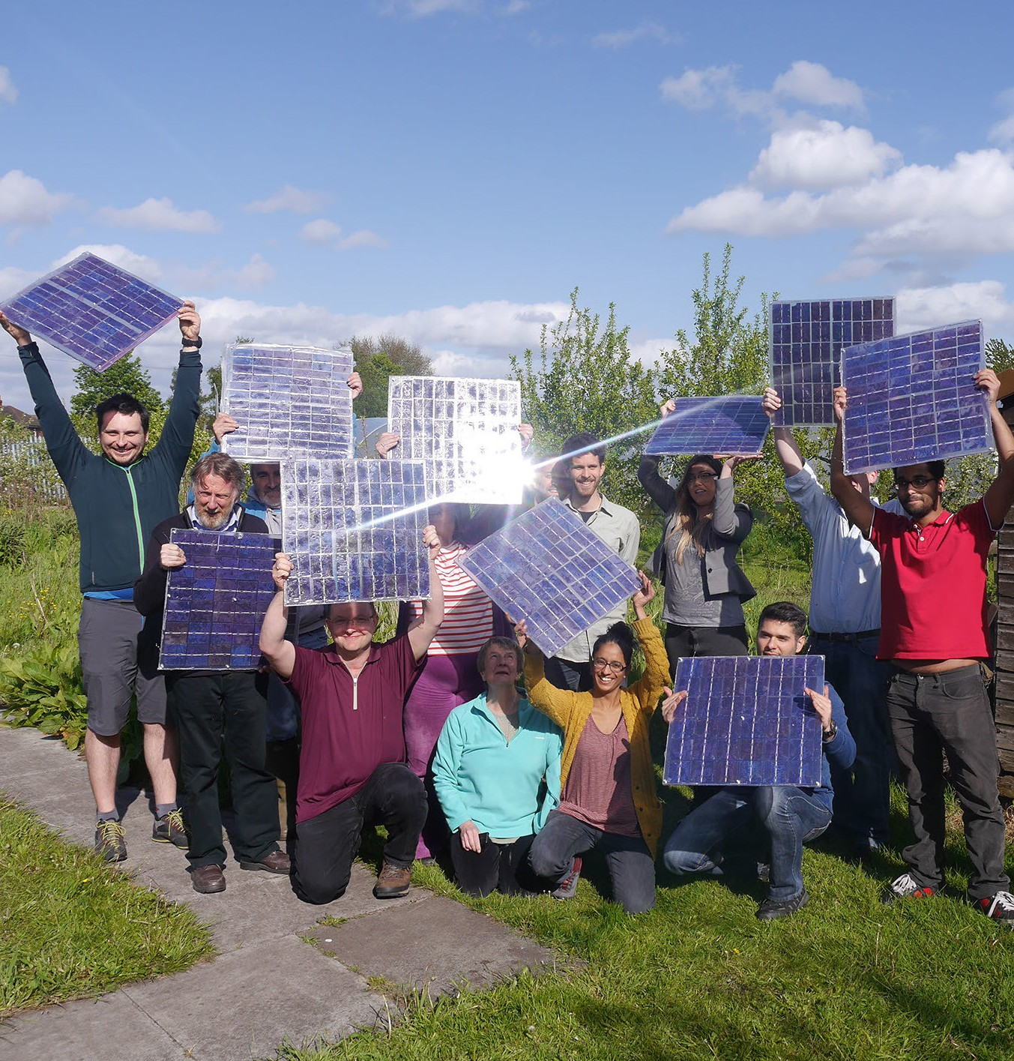
OBRÁZEK 1: „MOSS COMMUNITY ENERGY LAUNCH“ OD 10 10 LICENCÍ POD CC BY 2.0

Energetické komunity mohou mít jakoukoli formu právnické osoby, například sdružení, družstva (viz slovníček), partnerství, neziskové organizace nebo společnosti s ručením omezeným. To usnadňuje občanům, aby se společně s dalšími účastníky trhu spojili a společně investovali do energetických aktiv. To zase přispívá k dekarbonizaci a flexibilitě energetického systému, protože energetické komunity mohou fungovat jako jeden subjekt a mají přístup ke všem vhodným energetickým trhům za stejných podmínek jako ostatní účastníci trhu.

Podívejme se blíže na to, jak může toto hnutí přinést pozitivní změnu!
Energetické komunity jsou v přímém souladu s ambiciózními energetickými cíli Evropské unie, jak jsou uvedeny v balíčku „Čistá energie pro všechny Evropany“. Tato iniciativa zdůrazňuje význam decentralizovaného energetického systému a aktivně podporuje rozvoj komunit čisté energie v celé Evropě.

Spoluprací tyto komunity pomáhají EU dosáhnout jejích cílů:


Snížení emisí skleníkových plynů (viz slovníček)

Zvýšení energetické bezpečnosti (viz slovníček)


Posílení role občanů v energetické transformaci
Energetické komunity jsou rozmanité a přizpůsobují své přístupy tak, aby vyhovovaly konkrétním potřebám a cílům svých členů. Kromě toho se snaží přeměnit pasivní spotřebitele na aktivní účastníky, posilovat postavení lidí, aby mohli hrát roli při utváření své energetické budoucnosti a přispívat k širší evropské energetické transformaci.

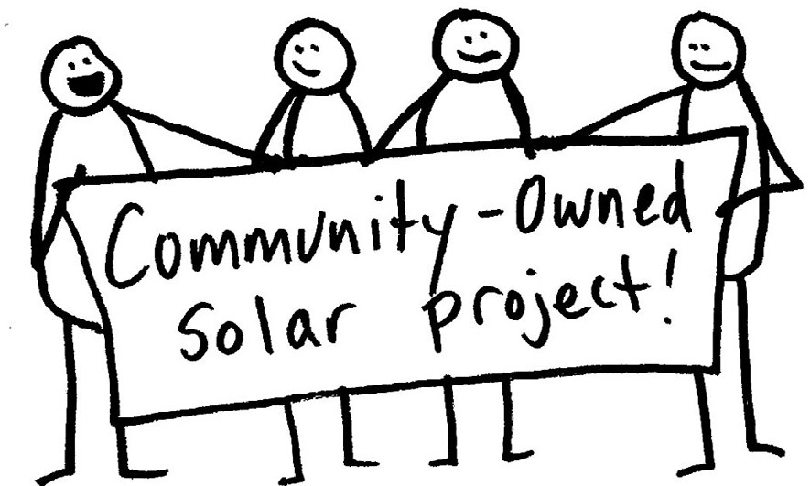
OBRÁZEK 2: „ENERGIE VE VLASTNICTVÍ KOMUNITY“ OD SUSTAINABLE ECONOMIES LAW CENTER, POUŽITO PODLE CC BY-SA 2.0.

B | Proč se připojit?

Připojení se k energetické komunitě může přinést řadu výhod v environmentální, sociální i ekonomické oblasti.

Členství v energetické komunitě nabízí možnost přispět k pozitivnímu dopadu na životní prostředí a zároveň posílit sociální soudržnost v rámci komunity a potenciálně ušetřit peníze.

Environmentální výhody
- Snížení emisí CO₂: Energetické komunity urychlují rozšiřování obnovitelných zdrojů energie a umožňují efektivní využívání výrobních zařízení, což vede ke snížení emisí skleníkových plynů.
- Energetická účinnost (viz slovníček): Místní výroba a distribuce energie mohou minimalizovat energetické ztráty spojené s přenosem na velké vzdálenosti, čímž se zlepšuje celková energetická účinnost a snižuje dopad na životní prostředí.
- Podpora obnovitelných zdrojů energie: Energetické komunity hrají klíčovou roli při podpoře zavádění technologií využívajících obnovitelné zdroje energie, čímž snižují závislost na fosilních palivech a podporují přechod k budoucnosti založené na čisté energii.

Sociální dopad a budování komunity
- Budování komunity: Připojením se k energetické komunitě se spojíte s podobně smýšlejícími lidmi, kteří sdílejí vaši touhu po větší udržitelnosti. To posiluje pocit sounáležitosti a poskytuje příležitosti pro spolupráci a sdílení znalostí, a to i mimo aktivity související s energií.
- Posílení sociálních vazeb: Komunity využívající obnovitelné zdroje energie mohou sloužit jako prostředek k posílení vazeb, soudržnosti a přijetí v rámci sousedství. Mohou také usnadnit sdílení konceptů, jako je sdílená mobilita nebo sousedská podpora v sociálních otázkách.
- Větší kontrola: Energetické komunity umožňují svým členům převzít kontrolu nad svými energetickými rozhodnutími a mít slovo v tom, jak je jejich energie vyráběna a spravována. To podporuje energetickou demokracii a umožňuje jednotlivcům aktivně se podílet na energetickém sektoru.
- Sdílené výhody: Všichni členové komunity mohou sdílet výhody výroby energie z obnovitelných zdrojů, bez ohledu na jejich individuální schopnost investovat do systémů obnovitelné energie.
- Zvýšená energetická bezpečnost: Díky místní výrobě energie komunity snižují svou závislost na vnějších zdrojích, čímž se jejich dodávky energie stávají stabilnějšími a bezpečnějšími.
- Posílení postavení občanů: Energetické komunity dávají jednotlivcům přímou roli v energetické transformaci. Posilují postavení občanů, aby mohli rozhodovat o tom, jak se jejich energie vyrábí a využívá, a podporují tak jejich pocit sounáležitosti a odpovědnosti.

Ekonomické výhody

  - Úspora nákladů: Kolektivní kupní síla a sdílené zdroje mohou členům přinést úspory nákladů, například nižší náklady na instalaci systémů pro výrobu energie z obnovitelných zdrojů.
  - Stabilita cen: Energetická komunita může stanovit ceny za energii obchodovanou a využívanou v rámci komunity, čímž zajistí stabilitu cen po několik let. Tato stabilita může fungovat jako dlouhodobá jistota výkupních cen pro instalátory systémů, zatímco spotřebitelé těží z dlouhodobě stabilní nákupní ceny.
  - Přístup k energetickým trhům: Energetické komunity mají přístup k energetickým trhům za stejných podmínek jako ostatní účastníci trhu, což umožňuje spravedlivou soutěž a příležitosti k vytváření příjmů.
  - Rozdělení zisku: Členové mohou těžit z příjmů generovaných energetickými projekty komunity, což jim poskytuje další zdroje příjmů a finanční stabilitu.
  - Podpora místní ekonomiky: Udržení finančních zdrojů v místní ekonomice je pro energetické komunity velkým přínosem, protože může podpořit místní podniky, zvýšit odolnost komunity (viz slovníček) a vytvořit místní pracovní místa.

Digitální nástroje revolučním způsobem mění fungování energetických komunit, podporují efektivitu, transparentnost a posilují postavení členů.


OBRÁZEK 3: „OBRÁZEK SPOJENÝCH VOLNÝCH RUKOU“ JE OZNAČEN CC0 1.0.

C | Jak funguje energetická komunita?

Správa a rozhodování
Různé modely řízení umožňují občanům účastnit se projektů v oblasti obnovitelných zdrojů energie. V závislosti na zvolené právní formě se mohou lišit z hlediska struktury řízení, rozhodování a odpovědnosti. Mohou být například plně ve vlastnictví komunity nebo mohou být rozvíjeny ve spolupráci s veřejnými nebo komerčními subjekty (společné vlastnictví). Projekty řízené komunitou mohou mít navíc různé formy, od velkých družstev až po ostrovní systémy mimo síť.

Právní struktura Popis

Energetická družstva
Jedná se o nejběžnější a nejrychleji rostoucí formu energetických komunit. Tento typ vlastnictví přináší výhody především jeho členům. Je populární v zemích, kde jsou obnovitelné zdroje energie a komunitní energie (viz slovníček) relativně rozvinuté.

Komanditní společnosti Komanditní společnost může jednotlivcům umožnit rozložit odpovědnost a generovat zisky účastí v komunitní energetice. Správa společnosti je obvykle založena na hodnotě podílu každého partnera, což znamená, že ne vždy platí pravidlo „jeden člen – jeden hlas“.

Komunitní trusty a nadace  Jejich cílem je vytvářet sociální hodnotu a podporovat místní rozvoj, nikoli přinášet výhody jednotlivým členům. Zisky se používají na
komunita jako celek, i když občané nemají prostředky na investice do projektů (společnosti pro veřejné blaho).

Bytová družstva Nezisková sdružení, která mohou nabídnout výhody nájemníkům v sociálním bydlení, i když se nemusí přímo podílet na rozhodování. Tyto formy jsou ideální pro řešení energetické chudoby.

Neziskové podniky vlastněné zákazníky Právní struktury používané komunitami, které se zabývají správou nezávislých distribučních sítí (viz slovníček). Ideální pro komunitní sítě dálkového vytápění, které jsou běžné v zemích jako Dánsko.

Partnerství veřejného a soukromého sektoru Místní orgány mohou uzavřít dohody s občanskými sdruženími a podniky s cílem zajistit dodávky energie a
dalších výhod pro komunitu.

Veřejné služby Veřejné služby jsou provozovány obcemi, které investují do těchto služeb a spravují je jménem daňových poplatníků a občanů. Tyto formy jsou méně běžné, ale jsou zvláště vhodné pro venkovské nebo izolované oblasti.

Jak obvykle funguje energetická komunita

Energetická komunita vzniká, když se její členové rozhodnou vytvořit kolektiv, často volí právní formu jako družstvo, sdružení nebo neziskovou organizaci. Členové přispívají zdroji, které se shromažďují a investují do projektů v oblasti obnovitelné energie, jako jsou solární panely nebo větrné turbíny. Tato investice jim zaručuje kolektivní vlastnictví a kontrolu nad projekty, což jim dává právo rozhodovat o správě a rozdělování zisků. Vyrobená elektřina může napájet domácnosti a podniky nebo být prodána zpět do sítě. Zisky jsou buď rozděleny mezi členy, nebo reinvestovány do cílů komunity v oblasti obnovitelné energie.

Úloha energetických komunit – činnosti a energetické služby.

Práva a povinnosti členů

Členství v energetické komunitě s sebou nese práva i povinnosti, které zajišťují úspěšný a vyvážený provoz.
- Práva členů: Mezi ně obvykle patří přístup k jasným informacím o cílech komunity, financích a plánech projektů. Členové mají také právo účastnit se rozhodovacích procesů, obvykle prostřednictvím hlasování nebo


Výroba:
komunitní energetické projekty, které společně využívají nebo vlastní výrobní zařízení (většinou solární, větrná, vodní), kde členové nevyužívají vyrobenou energii pro vlastní spotřebu, ale dodávají ji do sítě a prodávají dodavateli;
 Dodávky:
prodej (a další prodej) elektřiny a plynu zákazníkům (elektřina, dřevěné pelety, bioplyn a další). Velké komunity mohou mít ve svém okolí velký počet maloobchodních zákazníků a mohou se také zapojit do agregačních činností kombinujících zatížení a flexibilitu zákazníků nebo vyrábět elektřinu pro prodej, nákup nebo aukci na trzích s elektřinou;
 Spotřeba a sdílení:
energie vyrobená energetickou komunitou je využívána a sdílená uvnitř komunity. To zahrnuje jak spotřebu (individuální a kolektivní vlastní spotřebu), tak místní sdílení energie mezi členy, která je vyrobena výrobními zařízeními v rámci komunity;
 Distribuce:
vlastnictví a/nebo správa distribučních sítí provozovaných komunitou, jako jsou místní elektrické rozvody nebo malé sítě dálkového vytápění a (bio)plynové sítě; družstva často mohou zajišťovat jak výrobu, tak distribuci energie, ale infrastruktura sítě je pro jejich činnost zásadní;
 Energetické služby:
energetická účinnost nebo úspory energie (např. renovace budov, energetické audity, monitorování spotřeby, hodnocení vytápění a kvality vzduchu); flexibilita, skladování energie a integrace inteligentních sítí; monitorování energie a energetický management pro provoz sítí; finanční služby;
Díky pochopení struktury řízení a svých práv a
povinností jako člena se můžete aktivně podílet na utváření směřování vaší energetické komunity a přispívat k jejímu úspěchu.
 Elektromobilita:
sdílení automobilů, carpooling a/nebo provoz a správa dobíjecích stanic nebo poskytování elektronických karet pro členy a družstva;

 Ostatní činnosti:
konzultační služby zaměřené na rozvoj iniciativ v oblasti komunitního vlastnictví nebo zakládání místních družstev, informační a osvětové kampaně nebo opatření proti energetické chudobě.
volba zástupců v závislosti na struktuře komunity.
- Povinnosti členů: Od členů se očekává, že budou přispívat k úspěchu komunity. To může zahrnovat dodržování pravidel komunity, účast na schůzích nebo diskusích a případně finanční příspěvek na podporu projektů nebo pokrytí provozních nákladů.




Typy energetických komunit

Ve směrnicích EU jsou definovány dva typy energetických komunit: občanské energetické komunity (CEC) a komunity využívající obnovitelné zdroje energie (REC) (viz slovníček). Tyto komunity mají společné rysy, jako je podpora otevřené a dobrovolné účasti a kontrola ze strany občanů, místních orgánů a menších podniků, které se primárně nezabývají energií.
Jejich hlavním cílem je vytvářet sociální a environmentální přínosy spíše než finanční zisky. Kromě toho se CEC i REC zabývají podobnými činnostmi, jako je výroba, skladování a distribuce energie a poskytování souvisejících služeb.
Oba typy subjektů se vyznačují následujícími společnými koncepčními prvky:

  - Správa: Účast musí být „otevřená a dobrovolná“. V revidované směrnici o obnovitelných zdrojích energie by účast na projektech v oblasti obnovitelných zdrojů energie měla být otevřena všem potenciálním místním členům na základě nediskriminačních kritérií. Revidovaná směrnice o trhu s elektřinou stanoví, že členství by mělo být otevřeno všem kategoriím subjektů. Dále stanoví, že „domácnosti by měly mít možnost dobrovolně se účastnit komunitních energetických iniciativ a také z nich vystoupit, aniž by ztratily přístup k síti provozované komunitní energetickou iniciativou.
  - Vlastnictví a kontrola: Obě definice kladou důraz na účast a účinnou kontrolu ze strany občanů, místních orgánů a menších podniků, jejichž hlavní ekonomická činnost nespočívá v odvětví energetiky.
  - Účel: Primárním účelem je generovat sociální a environmentální přínosy, nikoli se zaměřovat na finanční zisky. Směrnice definují energetické komunity jako nekomerční subjekty, které využívají příjmy z ekonomických činností k poskytování služeb/přínosů pro členy a/nebo místní komunitu.
Kromě toho mohou občanské energetické komunity i komunity využívající obnovitelné zdroje energie vykonávat podobné činnosti, včetně výroby, distribuce, dodávek, agregace, spotřeby, sdílení, skladování energie a poskytování služeb souvisejících s energií.
Hlavní rozdíly mezi nimi jsou:

- Geografický rozsah: CEC fungují bez geografických omezení, zatímco REC musí být umístěny v blízkosti projektů v oblasti obnovitelné energie, které vlastní nebo vyvíjí komunita.
- Činnosti: CEC působí v odvětví elektroenergetiky s technologicky neutrálním přístupem, který zahrnuje jak fosilní paliva, tak obnovitelné zdroje. Naopak REC se zabývají širokou škálou činností souvisejících výhradně s obnovitelnou energií, ale pro účely výroby elektřiny a tepla.
- Účastníci: CEC umožňují účast všem subjektům s výjimkou těch, které se podílejí na rozsáhlých komerčních energetických aktivitách, zatímco REC omezují členství na fyzické osoby, místní orgány a mikropodniky, malé a střední podniky, které se primárně nezabývají energetikou.
- Autonomie a účinná kontrola: Rozhodovací pravomoci v CEC jsou omezeny na nekomerční členy nebo akcionáře, což vylučuje střední a velké podniky z výkonu kontroly. REC jsou schopny zůstat autonomní vůči jednotlivým členům nebo tradičním subjektům na trhu, přičemž kontrolu mohou vykonávat mikropodniky, malé a střední podniky nacházející se v blízkosti projektů v oblasti obnovitelné energie.

Zapojení se a přijetí opatření

Dostupné zdroje a podpora

Evropská unie (EU) nabízí řadu zdrojů a systémů podpory, které pomáhají jednotlivcům a organizacím v celé EU zapojit se do energetických komunit a co nejlépe využít svého členství, bez ohledu na jejich konkrétní umístění. Tyto zdroje vám mohou poskytnout znalosti a nástroje, které potřebujete k účinné účasti ve vaší místní energetické komunitě.
Zde je několik příkladů toho, co může být k dispozici:

Vzdělávací materiály: Online zdroje a vzdělávací programy vám mohou poskytnout komplexní přehled o energetických komunitách, jejich výhodách a fungování v evropském kontextu. Tyto materiály vám pomohou seznámit se s technologiemi v oblasti obnovitelných zdrojů energie, postupy v oblasti energetické účinnosti a právním rámcem týkající se energetických komunit, který je relevantní pro vaši zemi EU.
  - Evropská komise – webové stránky věnované energetické politice: Jedná se o obecné webové stránky energetického odboru Evropské komise. Poskytují velké množství informací o energetické politice EU, včetně iniciativ souvisejících s energetickými komunitami.
  - Referenční příručka o energetických komunitách: Tato příručka poskytuje komplexní přehled o energetických komunitách v Evropě, včetně jejich různých modelů, výhod a výzev.
Technická pomoc: Některé organizace nabízejí technickou podporu, která pomáhá s procesem připojení se k energetické komunitě nebo jejím založením. Může se jednat o pomoc s prováděním studií proveditelnosti, výběrem technologií a vývojem projektů, které jsou specificky přizpůsobeny kontextu EU.
- Webová stránka Rural Energy Community Advisory Hub: Tato webová stránka je věnována podpoře rozvoje energetických komunit ve venkovských oblastech Evropy. Poskytuje zdroje, nástroje a osvědčené postupy přizpůsobené specificky venkovským komunitám v rámci EU.
Finanční pobídky: K podpoře rozvoje a fungování energetických komunit ve vaší zemi EU mohou být k dispozici finanční pobídky. Tyto pobídky mohou pocházet od národní vlády, regionálních orgánů nebo soukromého sektoru.
organizace a mohou pomoci snížit počáteční náklady spojené s projekty v oblasti obnovitelných zdrojů energie nebo zvyšováním energetické účinnosti.
- Informace o relevantních finančních pobídkách ve vaší konkrétní zemi EU najdete na webových stránkách vašeho národního ministerstva nebo energetického úřadu. Zde je několik příkladů:
  - Čtenáři v zemích, kde existuje národní ministerstvo pro energetiku, mohou informace o příslušných finančních pobídkách najít na webových stránkách svého ministerstva.
  - Čtenáři v zemích s decentralizovanou správou energetiky mohou informace o příslušných finančních pobídkách najít na webových stránkách svého regionálního úřadu.

Prohlášení o vyloučení odpovědnosti
Prozkoumáním těchto zdrojů můžete získat cenné znalosti a zjistit, jaká konkrétní podpora je ve vaší zemi EU k dispozici, abyste mohli zahájit svou cestu k energetické komunitě. Nezapomeňte, že EU sice nabízí rámec pro energetické komunity, ale konkrétní podrobnosti a pobídky se budou lišit v závislosti na vaší poloze v rámci bloku.

Zapojení do komunity

Připojení se k energetické komunitě je fantastický způsob, jak se aktivně podílet na utváření udržitelnější budoucnosti. Zde je několik způsobů, jak se můžete zapojit a přispět k úspěchu své komunity:

Spojte se s ostatními členy:

Mnoho komunit organizuje pravidelné schůzky, akce a online fóra. Tyto platformy poskytují příležitosti k navazování kontaktů s podobně smýšlejícími lidmi, sdílení zkušeností a vzájemnému učení.
Nabídněte své dovednosti jako dobrovolník:

Energetické komunity často spoléhají na dovednosti a odborné znalosti svých členů, aby mohly efektivně fungovat. Můžete nabídnout svůj čas a talent na podporu různých iniciativ, jako je oslovování komunity, fundraising nebo technická pomoc ostatním členům.
Podílejte se na rozhodování:

V závislosti na struktuře vaší komunity můžete mít možnost účastnit se hlasování o důležitých rozhodnutích, jako je výběr projektů nebo investiční priority. To vám umožní mít přímý vliv na směřování vaší komunity.









Aktivním zapojením do energetické komunity můžete významně přispět k jejímu úspěchu.
a těšit se z výhod společného úsilí o udržitelnější budoucnost.

D | Příklady energetických komunit

Energetická komunita Hyperion (Řecko)
Stručný přehled komunity: Hyperion se nachází v řeckých Aténách a je občanskou energetickou komunitou (viz slovníček) zaměřenou na řešení energetické chudoby a podporu využívání obnovitelných zdrojů energie. Byla založena v roce 2020 jako nezisková družstevní společnost s ručením omezeným a zaměřuje se především na rozvoj komunitních programů pro vlastní spotřebu solární energie. Jejich první projekt zahrnuje výstavbu solárního fotovoltaického parku o výkonu 60 kW v Thivě, jehož cílem je zásobovat energií více než 20 domácností a malých podniků a vyprodukovat více než 90 000 kWh čisté energie ročně.

EC Hindelang (Německo)
Komunita v kostce: EC Hindelang je vzorem občanské angažovanosti. Obyvatelé a podniky se účastní víceúrovňového rozhodovacího procesu, který formuje energetickou strategii komunity a výběr digitálních řešení.
Digitální technologie v praxi:
    - Pokročilá inteligentní síť: Společnost EC Hindelang využívá nejmodernější inteligentní síť k integraci svých různých zdrojů obnovitelné energie a řízení toků energie.
    - Data pro rozhodování: Analýza dat hraje podstatnou roli v úspěchu společnosti Hindelang.
Závazek k udržitelnosti: Cíl společnosti EC Hindelang dosáhnout 100% podílu obnovitelné energie naznačuje, že rozhodnutí založená na datech jsou ústředním bodem její environmentální strategie. Společnost pečlivě sleduje snižování svých emisí uhlíku a analyzuje účinnost svých energetických projektů.

Iniciativa Smart Islands (Evropská unie)
Stručný přehled komunit: Iniciativa Smart Islands je celoevropská síť propojující různé ostrovní komunity napříč kontinentem. Mezi její členy patří ostrovy z různých zemí (řecké i jiné, pokud je to relevantní), což dokazuje přizpůsobivost tohoto modelu.
Federativní budoucnost: Přehled projektu a zaměření na digitalizaci
- Komunikace v síti: Iniciativa se opírá o robustní obousměrnou komunikaci mezi ostrovními energetickými sítěmi, která umožňuje sdílení zdrojů a optimalizaci energie. To vyžaduje pokročilou technologii inteligentních sítí.
- Data a spolupráce: Analýza dat je klíčová pro řízení spotřeby energie a vzorců výroby na každém ostrově i v síti jako celku.
Synergie pro úspěch: Sladění s iniciativou Smart Islands Initiative
- Výměna osvědčených postupů: Menší komunity by se mohly poučit ze zkušeností iniciativy Islands Initiative s výběrem a implementací digitálních řešení, vyhýbáním se úskalím a zefektivňováním procesu.
- Federace: Iniciativa zastává federativní přístup k řízení. To umožňuje ostrovům zachovat si určitou míru rozhodování o energetice na místní úrovni a zároveň těžit z kolektivních znalostí, zdrojů a optimalizovaných energetických toků v rámci širší sítě.

E | Využití digitálních nástrojů k posílení energetických komunit

I. Technické výzvy, digitální řešení

Vrozená variabilita a distribuovaná povaha obnovitelných zdrojů energie vyžadují pokročilá digitální řešení pro optimalizaci energetického managementu. Vyrovnávání nabídky a poptávky při maximálním využití stávající infrastruktury rozvodné sítě je nanejvýš důležité. Energetické komunity navíc často fungují s komplexností malých a středních podniků, což vyžaduje robustní IT systémy pro hladký provoz.
Evropské iniciativy jako Zelená dohoda, REPowerEU a program politiky pro digitální dekádu 2030 tyto výzvy uznávají. Zdůrazňují klíčovou roli digitalizace při umožnění udržitelné energetické transformace.
Digitální nástroje nabízejí energetickým komunitám účinné prostředky k:

  - monitorovat a porovnávat energetickou výkonnost: sledovat a identifikovat příležitosti pro zvýšení účinnosti;
  - Usnadnit sdílení energie a obchodování mezi jednotlivými účastníky: Rozvíjet místní energetické trhy založené na distribuovaných obnovitelných zdrojích energie, čímž se sníží závislost na velkoobchodních cenách na trhu.
  - Podporovat řízení poptávky (viz slovníček): Poskytnout spotřebitelům nástroje, aby mohli aktivně formovat své profily spotřeby energie.

Podpora Komise

Evropská komise se věnuje podpoře sdílení znalostí a propagaci digitálních nástrojů přizpůsobených různorodým potřebám energetických komunit v EU. Tato příručka obsahuje výběr řešení, která řeší běžné provozní výzvy.

Digitální řešení pro provozní dokonalost

Digitální nástroje jsou nepostradatelné pro řízení interních procesů, vztahů mezi členy a komunikace v rámci energetických komunit. Různé projekty financované EU se zaměřily na identifikaci a hodnocení těchto řešení:

Nástroje pro interní řízení a komunikaci

  - Som Comunitats (Španělsko): Komplexní online platforma nabízející vizualizaci dat, řízení projektů a administrativní nástroje navržené speciálně pro energetické komunity.
  - SCCALE203050 & gE.CO Living Lab Project Guides: Zdroje obsahující open-source a snadno dostupné digitální řešení pro interní organizaci, externí komunikaci a zapojení komunity.

Řešení pro provozní úkoly

  - Peer-to-Peer Trading: Alliander (Nizozemsko): Tato platforma, vyvinutá v rámci projektu Local4Local, umožňuje přímou výměnu lokálně vyrobené obnovitelné energie mezi členy komunity.
  - Prognózy spotřeby energie: Magliano Alpi, Itálie (projekt ERIGRID): Tento nástroj pomáhá komunitám přesně předpovídat poptávku po energii a potenciál výroby, což usnadňuje plánování zdrojů a rozhodování.
  - Monitorování energie: EnergyID (Belgie/Itálie/Francie/Portugalsko/Nizozemsko): Pomáhá jednotlivým spotřebitelům i energetickým komunitám shromažďovat, analyzovat a porovnávat údaje o energii, čímž podporuje informované řízení spotřeby.

Energetické komunity nejen umožňují jednotlivcům vyrábět a sdílet čistou energii, ale také vytvářejí prosperující místní ekonomiky, což dokazuje, že udržitelnost a prosperita mohou jít ruku v ruce.

OBRÁZEK 4: „TWO-WOMEN-SITTING-IN-CHAIRS-USING-LAPTOP-COMPUTERS-2566573” OD TOPTEN5 JE LICENCOVÁN POD CC BY 2.0.

F | Závěrečné poznámky

Energetické komunity v celé EU, jako Hyperion (Řecko) a EC Hindelang (Německo), jsou průkopníky v oblasti digitální energetické transformace. Tyto iniciativy ukazují, jak digitální technologie umožňují občanům prosazovat udržitelnou energetickou budoucnost, snižovat závislost na fosilních palivech, zvyšovat místní odolnost a nabízet větší kontrolu nad energetickými možnostmi.
Různé digitální přístupy mění energetické systémy:

  - Využití digitálních platforem společností Hyperion k řešení energetické chudoby ukazuje, jak lze technologii využít pro společenské blaho a zajistit dostupnou čistou energii pro všechny.
  - Pokročilá digitální infrastruktura společnosti EC Hindelang v rámci jejích iniciativ v oblasti udržitelnosti je příkladem toho, jak inteligentní systémy optimalizují účinnost a efektivně integrují obnovitelné zdroje energie.
  - Iniciativa Smart Islands Initiative zdůrazňuje, jak digitalizace umožňuje spolupráci a sdílení zdrojů mezi geograficky rozptýlenými komunitami a vytváří federativní energetickou síť pro zvýšení odolnosti.

I. Digitální technologie: klíč k udržitelným komunitám
Kromě výroby obnovitelné energie se evropské energetické komunity zapojují do digitální revoluce. Od peer-to-peer obchodování s energií (viz slovníček) umožněného blockchainem (viz slovníček) po inteligentní měřiče (viz slovníček), které spotřebitelům poskytují praktické informace o energii – digitální pokrok posiluje postavení jednotlivců, podporuje místní ekonomiky a vytváří odolnější energetické systémy.
Pokud se chcete dozvědět více o digitální energetické transformaci a síle energetických komunit, jsou tyto zdroje skvělým výchozím bodem:
- Evropská komise – webové stránky věnované energetické politice

- Úložiště energetických komunit

- Poradenské centrum pro venkovské energetické komunity

Vytvořme společně digitálně řízenou, udržitelnou energetickou budoucnost!

Slovníček

Blockchain
Bezpečná a transparentní technologie digitální účetní knihy, kterou lze použít pro peer-to-peer obchodování s energií a bezpečné řízení dat v rámci energetické komunity.

Občanská energetická komunita (CEC)
Energetická komunita v rámci EU, která se zaměřuje na výrobu elektřiny bez geografických omezení a může zahrnovat jak obnovitelné, tak tradiční zdroje energie. Účastníky mohou být jednotlivci, podniky a místní orgány.

Čistá energie
Energie vyrobená ze zdrojů, které neprodukují skleníkové plyny ani jiné škodlivé znečišťující látky, jako je sluneční, větrná a vodní energie.

Komunitní energie
Hnutí, v rámci kterého se občané, podniky a další organizace společně účastní místních energetických projektů zaměřených na výrobu, správu a/nebo spotřebu energie.

Družstvo
Organizace vlastněná členy, kde mají členové rovná hlasovací práva a zisky jsou rozdělovány zpět mezi členy. Energetické družstva jsou běžnou právní formou pro energetické komunity.

Řízení poptávky
Strategie, které povzbuzují spotřebitele k přesunu spotřeby energie do období mimo špičku nebo ke snížení celkové spotřeby, což pomáhá vyvážit nabídku a poptávku po energii.

Energetická účinnost
Využívání menšího množství energie k poskytování stejné úrovně služeb. Příkladem opatření na zvýšení energetické účinnosti je zlepšení izolace domů, používání účinnějších spotřebičů nebo optimalizace průmyslových procesů.

Energetický trh
Systém, v němž se energie nakupuje a prodává. Energetické komunity se mohou účastnit energetických trhů jako výrobci, spotřebitelé nebo prosumerové (kteří zároveň vyrábějí i spotřebovávají).

Emise skleníkových plynů
Plyny v atmosféře, které zadržují teplo a přispívají ke změně klimatu. Hlavním skleníkovým plynem z energetického sektoru je oxid uhličitý (CO2).

Mikrosíť
Lokální energetická síť, která může fungovat nezávisle na hlavní elektrické síti a často zahrnuje obnovitelné zdroje energie.

Peer-to-peer obchodování s energií
Nákup a prodej energie přímo mezi jednotlivci nebo skupinami v rámci místní energetické sítě umožněný prostřednictvím digitálních platforem, často s využitím technologie blockchain.

Obnovitelná energie
Energie získaná ze zdrojů, které se v lidském měřítku samy obnovují, jako je sluneční světlo, vítr a voda.

Komunita obnovitelné energie (REC)
Energetická komunita v rámci EU zaměřená konkrétně na obnovitelné zdroje energie pro výrobu elektřiny a tepla. REC musí být umístěny v blízkosti projektů v oblasti obnovitelné energie, které vlastní nebo rozvíjejí.

Odolnost
Schopnost systému odolávat narušením a zotavit se z nich. V kontextu energetických komunit se jedná o schopnost udržet spolehlivé dodávky energie i v případě výpadků proudu nebo cenových výkyvů v hlavní elektrické síti.

Inteligentní měřič
Digitální měřič, který zaznamenává spotřebu energie v reálném čase a předává data dodavateli energie, což umožňuje informovanější rozhodování o spotřebě energie.

Inteligentní síť
Síť, která využívá digitální technologie k optimalizaci distribuce a spotřeby energie a vyvažování nabídky a poptávky v reálném čase.

Energetická bezpečnost
Spolehlivý a cenově dostupný přístup k energetickým zdrojům, zajišťující stabilní a udržitelnou dodávku energie pro komunitu nebo region.

Poděkování

Tato brožura obsahuje informace a poznatky z následujících zdrojů. Všechny původní materiály jsou licencovány pod Creative Commons Attribution 4.0 International (CC BY 4.0), pokud není uvedeno jinak.

Repozitář energetických komunit (Evropská komise):

Obecné informace (CC BY 4.0)

Povaha adaptace:

Shrnutí klíčových pojmů a definic, zjednodušený technický jazyk.

Zpráva: Překážky a hnací síly pro rozvoj energetických komunit a jejich činností (CC BY 4.0)

Povaha adaptace:

Zaměření na části týkající se výzev a řešení, jazyk přizpůsobený pro laickou veřejnost.

Digitální nástroje pro energetické komunity (sekce) (CC BY 4.0)

Povaha úpravy:

Sestavení stručného seznamu doporučených nástrojů s krátkými popisy.

Referenční příručka pro sdílení energie a energetické komunity (CC BY 4.0)

Povaha přizpůsobení:

Vybrané relevantní příklady a případové studie, přeformulované informace pro lepší pochopení.

Mapa energetických komunit (CC BY 4.0)

Povaha úpravy:

Použití údajů k zdůraznění geografického rozložení energetických komunit v rámci EU.

Co je energetická komunita? – Evropská komise (archive-it.org) (CC BY 4.0)

Povaha přizpůsobení:

Jako základ byla použita základní definice, která byla doplněna o další ilustrativní příklady.

Poradenské centrum pro energetické komunity ve venkovských oblastech (Evropská komise):

Dobrá správa a sociální přijetí ve venkovských energetických komunitách (pdf/archivováno) (CC BY 4.0)

Povaha přizpůsobení:

Přizpůsobené osvědčené postupy a doporučení s důrazem na jejich relevanci v širším kontextu.

Připojení se k venkovské energetické komunitě nebo její založení (pdf/archivováno) (CC BY 4.0)

Povaha přizpůsobení:

Zjednodušení procesu na klíčové kroky, přizpůsobení jazyka pro širší přístupnost.

Co je energetická komunita a proč bych se měl připojit?
Informační brožura – CZ

